Приложение №2
к Договору безвозмездного оказания услуг
от «___» _______________ 2025 г. № ____
Сведения о поступивших в приют для животных
животных без владельцев и животных, от права собственности на которых владельцы отказались,
в информационно-телекоммуникационной сети «Интернет»

Фото | Дата отлова | Населенный пункт и адрес отлова | Вид,  пол,  порода | Прибли-зительный возраст | Окрас, характерис-тика волосяного покрова | Наличие ошейника (шлейки), одежды, клетки, переноски, иного транспор-тировоч-ного устройства | Особые отметины и приметы | Наличие / отсутст-вие стерили-зации / кастра-ции | Физическое состояние животного, особенности походки, передвижения, в том числе вследствие травм | Присвоенный идентификационный номер при маркировании  и чипировании | Дата и причина выбытия животного из приюта
1 | 2 | 3 | 4 | 5 | 6 | 7 | 8 | 9 | 10 | 11 | 12
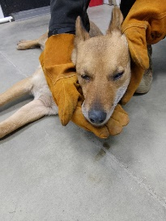 | 28.11.2025г. | Челябинский ГО, СНТ Мечел | Собака,  сука,  б/н | 15л | рыжий | Нет | Вес 28 кг; высота в холке 45 см | Нет | Удовлетворительное | Бирка №RU18аb62078  Чип 643069877522796  Дело №542  Карточка учета № 1
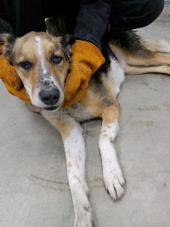 | 28.11.2025г. | Челябинский ГО, СНТ Тракторосад-2 | Собака,  сука,  б/н | 10л | триколор | Нет | Вес 25 кг; высота в холке 45 см | Нет | Удовлетворительное | Бирка №RU17а17а305  Чип 643039728138474  Дело №542  Карточка учета № 2

